Temat: Poznajemy góry

1. Wycieczka w góry – słuchanie opowiadania Ewy Stadtmüller Jak dobrze nam zdobywać góry.

Drogi Rodzicu!
Proszę, przeczytaj dziecku opowiadanie, a ono niech patrzy na ilustrację, która znajduje się tutaj:
https://flipbooki.mac.pl/przedszkole/oia-aplus-ks/mobile/index.html#p=68

Rodzice uwielbiali górskie wyprawy. Kilka razy w roku pakowali plecaki i wyruszali na szlak.
– Jeszcze trochę podrośniecie i wybierzemy się w góry wszyscy razem – obiecywał dzieciom tata.
– Ale kiedy to będzie? – niecierpliwił się Olek.
– Może już niedługo… – uśmiechnęła się mama. – Maj jest w tym roku taki piękny…
To chyba tatę przekonało, bo już następnego dnia zaczął planować pierwszy rodzinny rajd.
– Chcecie zobaczyć, dokąd pójdziemy? – zapytał, rozkładając mapę. – Najpierw szlak poprowadzi
nas wąwozem, potem kawałek przez las i wyjdziemy na grań.
– Na co? – nie zrozumiała Ada.
– Grań to inaczej grzbiet górski – wyjaśniła mama. – Zobaczycie, jak pięknie wyglądają
wiosną górskie łąki zwane przez górali halami.
– Tylko pamiętaj: żadnego marudzenia – upominał siostrę Olek.
Trzeba przyznać, że Ada bardzo się starała. Szła dzielnie i nie narzekała, chociaż po dwóch
godzinach marszu poczuła się trochę zmęczona.
– A daleko jeszcze do tych halek? – zapytała.
– Do hal? – roześmiała się mama. – Bliżej niż myślisz.
Rzeczywiście, gdy tylko wyszli z lasu, Ada aż krzyknęła z zachwytu.
– Są!!! Są hale!! Są baranki i pan barankarz w kapeluszu!!!
– Pan barankarz nazywa się baca – uśmiechnął się tato – a pomaga mu dwóch młodych
juhasów. Zobacz, są jeszcze tacy pasterze, co biegają na czterech łapach i szczekaniem zaganiają
owieczki do stada. Ten większy ma na imię Bacuś, a ten mniejszy – Gronik. Była jeszcze Dolina…
– Dolina ma szczeniaki i musi się nimi zajmować – uśmiechnął się baca i zaprosił całe towarzystwo
do bacówki, czyli drewnianej, okopconej jałowcowym dymem, chatki, gdzie nad
paleniskiem wędziły się żółte góralskie serki zrobione z owczego mleka.
– Weźmiemy sobie takiego świeżutkiego oscypka na kolację – obiecał tata. Baca zapakował
serek, po czym postawił na stole cztery drewniane kubki, do których nalał czegoś, co wyglądało
jak kefir.
– To żętyca. Zostaje po zrobieniu oscypków – wyjaśniła mama. – Jest bardzo zdrowa. W smaku
trochę przypomina maślankę.
– Żętyca… – powtórzył Olek, żeby lepiej zapamiętać.
– A wiecie, jak się nazywa to, czym się podpieram? – zapytał baca, mrużąc jedno oko.
– Laska? – próbowała zgadnąć Ada.
– Raczej… siekierka – poprawił ją Olek.
– Nie jest to siekiera i nie jest to laga. To, czym się podpieram, to moja ciupaga – zrymowało
się bacy, który, bardzo z siebie zadowolony, podkręcił wąsa i po chwili zastanowienia dokończył.
– To, co góral ma na nogach, kierpcami się zowie. Nie ma spodni ino portki, kapelusz na głowie.
Cuchą się owinie, kiedy wiatr na hali, a gdy słonko zajdzie, to watrę rozpali.
To dopiero była łamigłówka. Na szczęście mama z tatą znali się na góralskiej mowie i wyjaśnili,
że kierpce to skórzane góralskie buty, cucha to wełniane góralskie okrycie, coś w rodzaju
krótkiej peleryny, a watra – ognisko.
– Mamuś, a dlaczego górale mówią… inaczej niż my? – zapytał Olek późnym popołudniem,
gdy dotarli już do schroniska.
– Mówią po swojemu, czyli gwarą – wyjaśniła mama. – Ludzie mieszkający w różnych regionach
Polski różnią się od siebie: językiem, strojem, zwyczajami…
– Sami się o tym przekonacie, kiedy odwiedzimy Śląsk albo Kaszuby – włączył się do rozmowy
tato.
– A kiedy odwiedzimy? – zapytał Olek, który zdążył już nabrać ochoty na kolejną rodzinną
wyprawę.

Odpowiedz na pytania:
- Co ciekawego zobaczyli Olek i Ada podczas pobytu w górach?
- Dlaczego baca mówił językiem niezrozumiałym dla Olka i Ady?

2. Jeśli warunki pogodowe są odpowiednie proponujemy wyjście na spacer do lasu z rodzicami.
Prosimy, by dzieci w tym dniu same skompletowały strój do wyjścia na spacer do lasu. A rodziców prosimy o sprawdzenie czy jest on odpowiedni. (Czekamy na Wasze zdjęcia z tej wyprawy!) ☺
Jeśli pogoda nie sprzyja spacerowaniu to wykonaj dowolny taniec do piosenki:

https://www.youtube.com/watch?v=sdQGqO9xuao

Spróbuj zaśpiewać z całą rodziną piosenkę:

„Za górami, za lasami”
Za górami, za lasami, za dolinami
Pobili się dwaj górale ciupagami
Hej górale, nie bijta się
Ma góralka dwa warkocze, podzielita się
Za górami, za lasami, za dolinami
Pobili się dwaj górale ciupagami
Hej górale, nie bijta się
Ma góralka duże serce, podzielita się
Za górami, za lasami, za dolinami
Pobili się dwaj górale ciupagami
Hej górale, nie bijta się
Ma góralka dwoje oczu, podzielita się
Za górami, za lasami, za dolinami
Pobili się dwaj górale ciupagami
Hej górale, nie bijta się
Ma góralka dwa warkocze, podzielita się

https://www.youtube.com/watch?v=zBfzxTiyNDc

3. Pokoloruj obrazek:
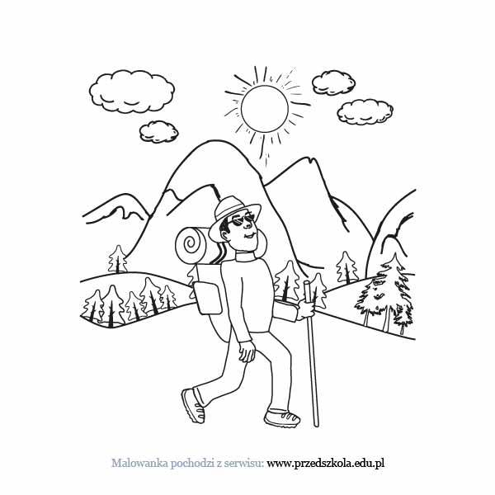

JĘZYK ANGIELSKI
Topic: Poznajemy słowo ‘hungry’.
hungry- głodny
Areyouhungry? Czy jesteś głodny?
- Posłuchaj i zaśpiewaj piosenkę
https://www.youtube.com/watch?v=ykTR0uFGwE0
- Karta pracy- małpka i lew są głodni. Narysuj po śladzie ich drogę do jedzenia.
